**Fundamentos de las bases de Datos**

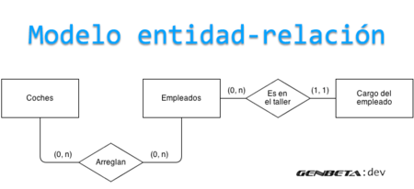

Las **bases de datos** son un gran pilar de la programación actual, ya que nos permiten almacenar y usar de forma rápida y eficiente cantidades ingentes de datos con cierta facilidad. En la actualidad se usa de forma mayoritaria las **bases de datos relacionales** (dominadas por distintos gestores a través del lenguaje **SQL**, en gran medida).

Pero ahora vamos a dar un pequeño repaso a lo más esencial del **modelo entidad-relación**, que es y ha sido durante años la mejor forma de representar la estructura de estas bases de datos relacionales (o de representar sus esquemas).

**¿Qué es el modelo entidad-relación?**

Como ya he comentado este modelo es solo y exclusivamente un método del que disponemos para diseñar estos esquemas que posteriormente debemos de implementar en un gestor de *BBDD* (bases de datos). Este modelo se representa a través de diagramas y está formado por varios elementos.

Este modelo habitualmente, además de disponer de un diagrama que ayuda a entender los datos y como se relacionan entre ellos, debe de ser completado con un pequeño resumen con la lista de los atributos y las relaciones de cada elemento.

**Elementos del modelo entidad-relación**

**Entidad**

Las entidades representan *cosas* u *objetos* (ya sean reales o abstractos), que se diferencian claramente entre sí.

Para poder seguir un ejemplo durante el artículo añadiré ejemplos sobre un taller mecánico, donde se podría crear las siguientes entidades:

* **Coches** (objeto físico): contiene la información de cada taller.
* **Empleado** (*objeto* físico): información de los trabajadores.
* **Cargo del empleado** (*cosa* abstracta): información de la función del empleado.

Estas entidades se representan en un diagrama con un rectángulos, como los siguientes.

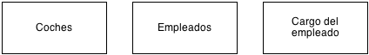

**Atributos**

Los atributos definen o identifican las características de entidad (**es el contenido de esta entidad**). Cada entidad contiene distintos atributos, que dan información sobre esta entidad. Estos atributos pueden ser de distintos tipos (numéricos, texto, fecha...).

Siguiendo el ejemplo de antes podemos analizar los atributos de nuestra entidad "**Coches**", que nos darán información sobre los coches de nuestro supuesto taller.

Unos posibles atributos serían los siguientes: *número de chasis*, *matrícula*, *DNI del propietario*, *marca*, *modelo* y muchos otros que complementen la información de cada coche.

Los atributos se representan como círculos que descienden de una entidad, y no es necesario representarlos todos, sino los más significativos, como a continuación.

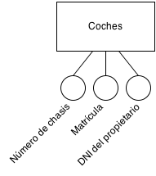

En un modelo relacional (ya implementado en una base de datos) una ejemplo de tabla dentro de una *BBDD* podría ser el siguiente.

|  |  |  |
| --- | --- | --- |
| **Número de chasis** | **Matrícula** | **DNI del propietario** |
| 5tfem5f10ax007210 | 4817 BFK | 45338600L |
| 6hsen2j98as001982 | 8810 CLM | 02405068K |
| 5rgsb7a19js001982 | 0019 GGL | 40588860J |

Este ejemplo es con tres atributos, pero un coche podría tener cientos (si fuese necesario) y seguirían la misma estructura de columnas, tras implementarlo en una *BBDD*.

**Relación**

Es un vínculo que nos permite definir una dependencia entre varias entidades, es decir, nos permite exigir que varias entidades compartan ciertos atributos de forma indispensable.

Por ejemplo, los empleados del taller (de la entidad "**Empleados**") tienen un cargo (según la entidad "**Cargo del empleado**"). Es decir, un atributo de la entidad "*Empleados*" especificará que cargo tiene en el taller, y tiene que ser idéntico al que ya existe en la entidad "*Cargo del empleado*".

Las relaciones se muestran en los diagramas como rombos, que se unen a las entidades mediante líneas.

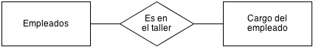

Yo, bajo mi punto de vista, entiendo mejor esto en una tabla (de una implementación en una *BBDD*), por lo que voy a poner el ejemplo de como se representaría (resaltada la relación, que posteriormente veremos como se haría).

**Empleados**

|  |  |  |
| --- | --- | --- |
| **Nombre** | **DNI** | **Cargo** |
| Carlos Sánchez | 45338600L | **001** |
| Pepe Sánchez | 02405068K | **002** |
| Juan Sánchez | 40588860J | **002** |

**Cargo del empleado**

|  |  |
| --- | --- |
| **ID del cargo** | **Descripción** |
| **001** | Jefe de taller |
| **002** | Mecánico |

**Relaciones de cardinalidad**

Podemos encontrar distintos tipos de relaciones según como participen en ellas las entidades. Es decir, en el caso anterior cada empleado puede tener un cargo, pero un mismo cargo lo pueden compartir varios empleados.

Esto complementa a las representaciones de las relaciones, mediante un intervalo en cada extremo de la relación que especifica cuantos *objetos* o *cosas* (de cada entidad) pueden intervenir en esa relación.

**Uno a uno**: Una entidad se relaciona únicamente con otra y viceversa. Por ejemplo, si tuviésemos una entidad con distintos chasis y otra con matrículas deberíamos de determinar que cada chasis solo puede tener una matrícula (y cada matrícula un chasis, ni más en ningún caso).

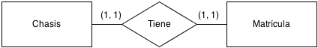

**Uno a varios** o **varios a uno**: determina que un registro de una entidad puede estar relacionado con varios de otra entidad, pero en esta entidad existir solo una vez. Como ha sido en el caso anterior del trabajador del taller.

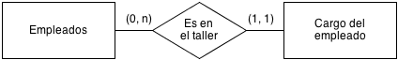

**Varios a varios**: determina que una entidad puede relacionarse con otra con ninguno o varios registros y viceversa. Por ejemplo, en el taller un coche puede ser reparado por varios mecánicos distintos y esos mecánicos pueden reparar varios coches distintos.

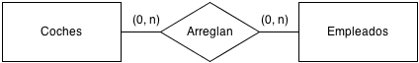

Los indicadores numéricos indican el primero el número mínimo de registros en una relación y posteriormente el máximo (si no hay límite se representa con una "*n*").

**Claves**

Es el atributo de una entidad, al que le aplicamos una restricción que lo distingue de los demás registros (no permitiendo que el atributo específico se repita en la entidad) o le aplica un vínculo (exactamente como comentábamos en las relaciones). Estos son los distintos tipos:

**Superclave**: aplica una clave o restricción a varios atributos de la entidad, para así asegurarse que en su conjunto no se repitan varias veces y así no poder entrar en dudas al querer identificar un registro.

**Clave primaria**: identifica inequívocamente un solo atributo no permitiendo que se repita en la misma entidad. Como sería la matrícula o el número de chasis de un coche (no puede existir dos veces el mismo).

**Clave externa** o **clave foránea**: este campo tiene que estar estrictamente relacionado con la clave primaria de otra entidad, para así exigir que exista previamente ese clave. Anteriormente hemos hablado de ello cuando comentábamos que un empleado indispensablemente tiene que tener un cargo (que lo hemos representado numéricamente), por lo cual si intentásemos darle un cargo inexistente el gestor de bases de datos nos devolvería un error.

**Resumen**

Esto ha sido solo un repaso por encima de lo que es el **modelo entidad-relación**, sin entrar en grandes detalles.

También, bajo mi punto de vista, creo que es una buena forma de diseñar correctamente las bases de datos, aunque algunas veces resulta más rápido implementarlo directamente en nuestro gestor de *BBDD* sin la necesidad de crear un gran diagrama, sino usando notas más simples.